LAPORAN TUGAS
PENGEMBANGAN KARIR

ANALISIS PROFESI DI ERA INDUSTRI 4.0

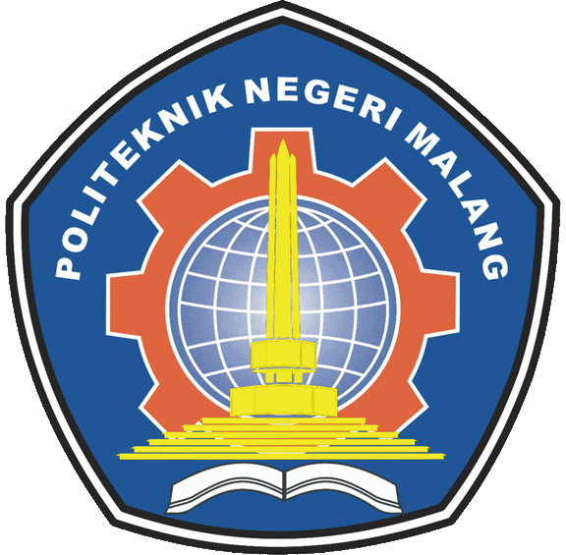

Disusun Oleh :
Ghoffar Abdul Ja’far 2341720035/TI3B

JURUSAN TEKNOLOGI INFORMASI
POLITEKNIK NEGERI MALANG
2025/2026

Salah satu profesi yang memiliki prospek sangat cerah di era Industri 4.0 adalah Machine Learning (ML) Engineer

Profesi ini menjadi krusial karena hampir semua industri saat ini—mulai dari manufaktur, kesehatan, hingga finansial—berusaha mengoptimalkan data untuk pengambilan keputusan otomatis dan prediksi yang akurat. Sebagai jembatan antara *Data Scientist* dan *Software Engineer*, seorang ML Engineer bertugas merancang, membangun, dan mengoperasikan sistem AI yang mampu belajar dari data secara mandiri.

Berikut adalah daftar keterampilan utama yang dibutuhkan untuk sukses di bidang ini:

- Hard Skills (Teknis)
- Pemrograman Lanjut: Penguasaan bahasa pemrograman seperti Python atau R adalah pondasi utama. Anda perlu memahami struktur data, algoritma, dan manajemen memori untuk membangun model yang efisien.
- Matematika dan Statistik: Memahami konsep kalkulus, aljabar linier, dan probabilitas sangat penting untuk memahami cara kerja algoritma di balik layar.
- Algoritma Machine Learning: Kemampuan untuk mengimplementasikan berbagai model seperti:
- Regresi: Seperti Support Vector Regression (SVR).
- Deep Learning: Seperti Long Short-Term Memory (LSTM) untuk data deret waktu (time-series).
- Clustering & Klasifikasi: Seperti Random Forest atau Neural Networks.
- Pemrosesan Data (Data Engineering): Kemampuan mengolah dataset besar, melakukan pembersihan data (data cleaning), serta memahami SQL dan database NoSQL untuk integrasi data.
- Integrasi Sistem & IoT
Di era Industri 4.0, kecerdasan buatan seringkali dihubungkan dengan perangkat fisik. Memahami bagaimana model ML berinteraksi dengan sensor dan perangkat keras (Internet of Things) melalui mikrokontroler seperti ESP32 sangat dihargai untuk otomatisasi industri.
- Soft Skills
- Problem Solving: Kemampuan untuk membedah masalah bisnis yang kompleks dan menerjemahkannya ke dalam solusi teknis berbasis data.
- Komunikasi Teknis: Mampu menjelaskan temuan atau cara kerja model yang rumit kepada pemangku kepentingan yang mungkin tidak memiliki latar belakang IT.
- Kemampuan Adaptasi: Teknologi AI berkembang sangat cepat; keinginan untuk terus belajar literatur riset terbaru adalah keharusan.

Memilih jalur ini memberikan keuntungan jangka panjang karena peran AI diperkirakan akan terus terintegrasi ke dalam setiap aspek kehidupan modern, menjadikan tenaga ahli di bidang ini sangat dicari secara global.

